**МІНІСТЕРСТВО ОСВІТИ І НАУКИ УКРАЇНИ**

# МОГИЛІВ-ПОДІЛЬСЬКИЙ ТЕХНОЛОГО-ЕКОНОМІЧНИЙ КОЛЕДЖ ВІННИЦЬКОГО НАЦІОНАЛЬНОГО АГРАРНОГО УНІВЕРСИТЕТУ

**ПІЗНАЙ СВОЮ ПРОФЕСІЮ**

сценарій тематичної виховної години для студентів спеціальності

071 «Облік і оподаткування»



# 2018

Автор: Омелько М.А. – викладач вищої категорії

Сценарій тематичної виховної години

«Пізнай свою професію» пропонується для ознайомлення студентів першого курсу

із перевагами майбутньої професії бухгалтера.

# СЦЕНАРІЙ ВИХОВНОЇ ГОДИНИ

**ТЕМА «ПІЗНАЙ СВОЮ ПРОФЕСІЮ»**

**Мета виховної години:**

**Навчальна:** ознайомлення студентів з професією бухгалтера, роллю та значенням професійних знань як у повсякденній та і у творчій діяльності громадянина України;

**Розвиваюча:** розвивати інтерес до повноцінного оволодіння професійними знаннями, їх збереження та розвитку;

**Виховна:** сформувати у студентів прагнення до отримання професії.

**Мотивація навчальної діяльності:** На певному етапі нашого з вами життя постає питання «Ким я хочу бути?». В кожному віці у нас на це питання бувають різні відповіді: у **дитячому садку** можливо хтось хоче бути вихователем, хтось водити тролейбус або автобус; в **першому класі** – вчителем, космонавтом або співаком; **у старшій школі** – розуміємо, що є інші гарні професії, такі як лікар, бібліотекар, продавець, менеджер, бухгалтер … (презентація).

# Хід заходу:

**Викладач:**

Діяльність підприємства будь-якої форми власності, банківської установи, бюджетної організації, фермерського господарства, акціонерного товариства неможливі без ведення суворого обліку. Саме цим і займається бухгалтер.

Сьогодні бухгалтер повинен володіти **методами** оперативного

**бухгалтерського обліку і економічного аналізу** фінансово-господарської діяльності підприємства, тобто він має уміти не тільки вести облік і складати звітність фактів, операцій, що відбуваються на підприємстві, а також уміти проаналізувати фінансове становище, визначити на скільки підприємство є прибутковим (чи навпаки – збитковим), крім того запропонувати керівництву такі заходи, які позитивно вплинуть на роботу підприємства в подальшому.

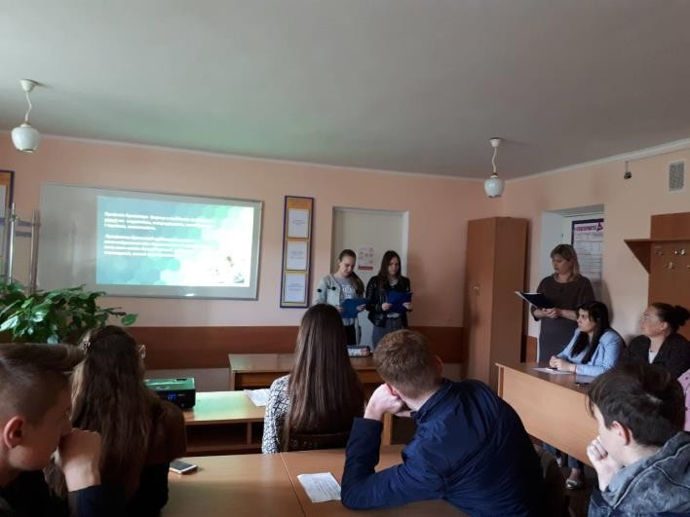

На підставі аналізу фінансової звітності про доходи власник може вкласти гроші у найвигідніші справи, ефективно керувати операціями, уникати фінансової скрути і постійно контролювати фінансові проблеми.

## *Яка ж характеристика професії «бухгалтер» з урахуванням* історичного минулого?

**Студент 1:**

Бухгалтер. Дослівно з німецької мови це слово перекладається як "книговод". Адже раніше надходження і витрату товарно-матеріальних цінностей і грошових засобів записували в спеціальну книжку.

# Студент 2:

Спеціальність бухгалтера – одна з найстаріших. Перші друковані книжки з бухгалтерії з’явилися у 14-15 ст. Серед них особливе місце займає всесвітньо відомий "Трактат про рахунки і записи" - перша книжка з бухгалтерського обліку. Його написав видатний італійський математик Лука Пачолі.

# Студент 1:

Ось вже понад 500 років існують і використовуються всюди, де необхідний облік господарської діяльності, такі поняття, як "дебет" і "кредит". Дослівно ці слова перекладаються відповідно "винен" і "вірить".

# Студент 2:

Зараз бухгалтер – одна з найбільш масових і розповсюджених спеціальностей. За прогнозами економістів біля 50% працездатного населення зайняте збиранням і обробкою інформації. Значну частину їх складають бухгалтери.

# Студент 1:

Діяльність підприємства, організації, господарства, установи неможливі без суворого обліку. Саме цим і займається бухгалтер.

# Студент 2:

Посада бухгалтера вводиться для посилення порядку в справі обліку грошових коштів, товарно-матеріальних і майнових цінностей, запобігання незаконних їх витрат, дотримання режиму економії.

# Викладач:

На сучасному етапі бухгалтер однаково повинен володіти методами оперативного бухгалтерського обліку і фінансового аналізу. Він в новій якості може бути названий "фінансовим менеджером", "бухгалтером-аналітиком", і

оволодіння новими методами роботи неможливе без використання обчислювальної техніки, що звільняє його від рутинної лічильної роботи. Сучасні персональні комп'ютери — сьогодні необхідний інструмент в роботі бухгалтера.

## *В чому ж полягає робота сучасного бухгалтера?*

**Студент 3:**

Теперішні умови дозволяють бухгалтеру творчо підійти до своєї роботи. Все це розширює діапазон його можливостей та одночасно підвищує відповідальність бухгалтера за виконані ним облікові процедури.

# Студент 4:

Сучасний бухгалтер займається не тільки веденням рахунків, але й здійснює широку діяльність, яка включає планування і прийняття управлінських рішень, контроль і привернення уваги керівництва до порушень, оцінку, аналіз діяльності та аудит. Крім того, бухгалтер повинен задовольнити потреби користувачів облікової інформації, як зовнішніх, так і внутрішніх.

# Студент 3:

На сьогоднішній день, щоб отримати гідну роботу, спеціалісту з бухгалтерського обліку просто недостатньо мати відповідну вищу освіту та досвід роботи.

# Студент 4:

Сучасний бухгалтер має постійно змінювати, розширювати і удосконалювати нові види спеціалізацій бухгалтерської професії, підвищувати свій професійний рівень, відповідати іміджу ділової презентабельної людини, дотримуватися етичного та морального принципів, за вимогами часу підвищувати професійну кваліфікацію за сучасними стандартами Міжнародної федерації бухгалтерів.

(ВІДЕО З МУДРИК Ю.)

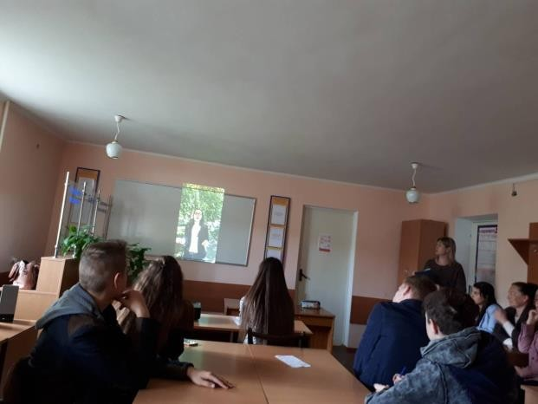

# Викладач:

## *Якими ж особистими якостями має володіти бухгалтер?*

**Студент 5:**

Професія бухгалтера формує у майбутніх фахівців такі **якості** як:

# акуратність, зосередженість, наполегливість і терпіння, вимогливість.

**Студент 6:**

Працівники бухгалтерії здійснюють грошові взаємовідносини між підприємством і працівниками, тому вони мають бути **об'єктивні, витримані, справедливі, уважні** та доброзичливі.

# Студент 5:

У своїй роботі бухгалтер керується нормами законодавства, тому має постійно вивчати вимоги інструктивних матеріалів, постанов, законів, а також дотримуватися їх.

# Студент 6:

Важливо, щоб цей фахівець вмів викликати довіру у роботодавців, так як він має доступ до всіх аспектів фінансової діяльності фірми, тому ніхто не захоче брати його на роботу, якщо він буде справляти враження ненадійної людини. Непогано мати гарну пам`ять і, найголовніше, треба вміти мовчати (так як нерідко бухгалтеру доводиться зберігати комерційну таємницю).

**Викладач:**

Уявіть собі, що ви присутні на **Інтерв’ю з бухгалтером-касиром у банку**

# Інтерв’ю з бухгалтером-касиром у банку

**Ведуча:** я хочу запросити до себе чарівного бухгалтера

***Ведуча: Як називається ваша професія (посада)? Бухгалтер:*** Моя професія - бухгалтер-касир у банку.

## *Ведуча: У чому полягає Ваша робота і які у Вас обов'язки?*

***Бух.:*** Моя робота полягає в обслуговуванні клієнтів, що приходять у банк заплатити за квартплату, електроенергію, Інтернет, міський телефон, поповнити рахунок мобільного телефону, відкрити або закрити вклад, внести або зняти грошові кошти на рахунок, а також робота з валютою і валютними рахунками.

Плюс до усього: ведення бухгалтерської звітності, складання бухгалтерських документів.

## *Ведуча: Яка освіта потрібна, щоб отримати Вашу посаду?*

***Бух.:*** Бажано закінчена вища, але я коли влаштовувалася, у мене була не повна вища – молодший спеціаліст з бухгалтерського обліку.

## *Ведуча: Опишіть свій робочий день.*

***Бух.:*** Робочий день починається з 8.30. Приходиш, опоряджаєшся, отримуєш аванс в касу, перераховуєш, відкриваєш усі потрібні програми і вперед!!! Обід з 13.00 - 14.00. Обслуговування клієнтів закінчується в 17.30, потім ще 30 хвилин на здачу каси і рівно в 18.00 - додому (якщо, звичайно, дебет з кредитом зійшлися!!!)

## *Ведуча: Наскільки комфортні умови Вашої праці (цілий день на вулиці,* або в офісі з чашкою кави)?

***Бух.:*** На роботі дуже комфортно, тепло і затишно!!! У кожного окреме робоче місце, закрите від сторонніх очей. Якщо клієнтів немає, то можеш хоч цілий день чаї ганяти, ну, а якщо їх багато, то не устигаєш навіть в туалет сходити (вибачите за прямоту)!!! Ну, в принципі, працювати можна, оскільки багато народу буває тільки перед святами, вихідними або на початку місяця, коли квартплату платити треба!!!

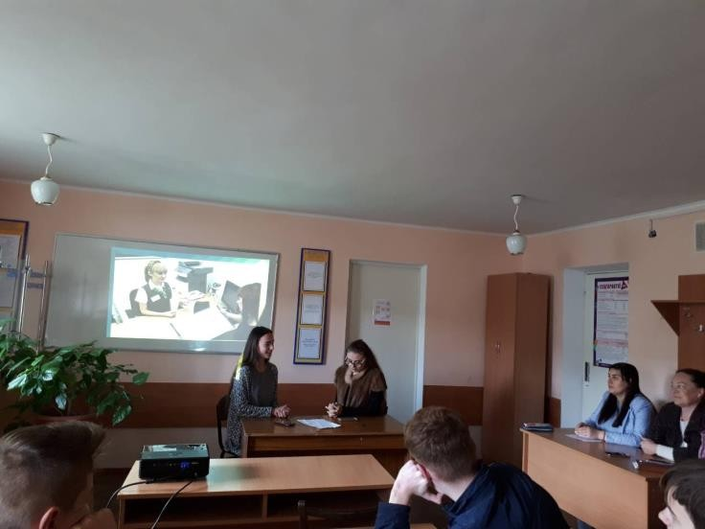

## *Ведуча: Що Вам найбільше подобається у своїй справі?*

***Бух.:*** Мені подобається працювати з колективом, домагатися успіхів у своїй справі, подобатися оплата моєї праці.

## *Ведуча: Що Вам найбільше не подобається у своїй справі?*

***Бух.:*** Не подобається, коли багато клієнтів!!!

## *Ведуча: Якщо не секрет, Ваш рівень зарплати (досить сказати* влаштовує або ні)?

***Бух.:*** Мій рівень зарплати дозволяє мені щороку їздити з сім'єю за кордон, не відмовляти собі не в чому!!!

## *Ведуча: Опишіть Ваш колектив, які люди працюють разом з Вами?*

***Бух.:*** У моєму колективі працює різний контингент людей, починаючи від 18 років і закінчуючи зрілими жінками і чоловіками!!!

## *Ведуча: Які людські якості на вашу думку найбільш важливі у вашій* справі?

***Бух.:*** Уважність, сумлінність, чесність, взаєморозуміння, уміння знаходити спільну мову з різними людьми, відповідальність!!!

Моя професія - це початок мого майбутнього! Вона дає мені перспективи на майбутнє, ріст по службових сходів: спочатку бухгалтер-касир, потім бухгалтер, а там і до головного не далеке!!! Було б бажання і упевненість в собі, треба вчитися і не падати духом, якщо щось не виходить!!!

## *Ведуча: У Вас є можливість оцінити за п'ятибальною шкалою свою* роботу, яку оцінку Ви б поставили?

***Бух.:*** 5+

## *Ведуча: Чому Ви вибрали таку роботу?*

***Бух.:*** Я ще в дитинстві мріяла працювати у банку, тому пішла в коледж за фахом "Бухгалтерський облік" і зовсім в цьому не розчарувалася!!!

# Викладач:

При підготовці молодших спеціалістів з бухгалтерського обліку в нашому коледжі студенти проходять наступні етапи навчання:

* **Під час лекцій, практичних занять** студенти вивчають порядок ведення бухгалтерського фінансового обліку, податкове законодавство, економіку, фінанси, основи аудиту, методи проведення економічного аналізу діяльності підприємства, інформаційні технології (автоматизацію) ведення обліку.
* Для удосконалення практичних вмінь та навичок ми організовуємо заняття

**навчальної практики з основних фахових дисциплін** даної спеціальності.

* **Виробнича практика** зі спеціальності «Облік і оподаткування» (яку студенти проходять на промислових підприємствах різних форм власності) дозволяє поєднати в навчальному процесі теоретичне надбання і конкретну господарську практику в умовах виробництва.

Досить цікаво у нас проходять **виховні заходи**, які також допомагають сформувати компетентних спеціалістів. Серед них:

* Конкурси професійної майстерності «Кращий бухгалтер»;
* Екскурсії до територіального відділення Державної казначейської служби, Податкової інспекції;
* Засідання інтегрованих гуртків;
* Студентські конференції, олімпіади, обласні конкурси з основних фахових дисциплін.

# Викладач:

## *Давайте разом визначимо, які ж можливості відкриваються перед* випускниками нашого навчального закладу, які посади вони можуть в подальшому обіймати?

***Очікувані відповіді студентів:***

**Закінчивши наш навчальний заклад**, випускники з бухгалтерського обліку мають можливість:

1. за скороченим терміном продовжити навчання у ВНЗ ІІІ-ІV р.а. за спеціальностями: «Облік і аудит», «Фінанси», «Банківська справа»,

«Менеджмент організацій», «Економічна кібернетика» тощо;

1. працевлаштуватися на різних підприємствах, в установах чи організаціях на посади: бухгалтера, касира, ревізора, фінансиста, спеціаліста економічної і фінансової служби підприємства; аудитора; податкового службовця; працівника банківських, бюджетних і страхових установ.

# Викладач:

З власного досвіду: специфікою галузі навчання в коледжі є вивчення обліку операцій із зерном та продуктами його переробки. Таких фахівців у нашій країні готують лише три навчальних заклади. І коли наші студенти- бухгалтери їдуть на виробничу практику на хлібоприймальні, зернопереробні підприємства, рівень їх підготовки вивчають роботодавці.

Так, із моїх груп Б 32/9 2005 р. випуску **три випускниці** і Б 42/9 2010 р. випуску **одна випускниця** були працевлаштовані після навчання на ТОВ

«Вінницький КХП № 2» за результатами проходження виробничої практики, працюють там і досі. Вдячна їм за постійну допомогу в підготовці навчально- методичних матеріалів, яку мені надають, що сприяє підготовці фахівців на сучасному рівні.

А зараз пропоную присутнім переглянути відео, що підготовлене нашими випускниками спеціально для виховної години

(перегляд відео)

Для розминки пропоную вам взяти участь у **вікторині:**

1. Повна назва спеціальності, за якою ви навчаєтеся? (Облік і оподаткування)
2. Вид обліку, спрямований на дослідження економічних явищ та процесів на підприємстві, наприклад, вивчення попиту на продукцію, дослідження якості сировини, перепис населення тощо (статистичний)
3. Вид обліку, що спрямований на суцільне взаємопов’язане спостереження за господарською діяльністю підприємства (бухгалтерський)
4. Один із вимірників, що застосовують у бухгалтерському обліку, який дає можливість нараховувати зарплату працівникам підприємства (люд/год, люд/дні) (трудовий)

5, 6) А які ще існують вимірники обліку? (натуральний, грошовий)

1. Процес забезпечення підприємства сировиною, матеріалами, паливом для здійснення виробництва (постачання)
2. Процес продажу готової продукції споживачам (реалізація)
3. Письмове розпорядження на право здійснення господарських операцій або доказ того, що операція була здійснена (документ)
4. Рух документів від моменту їх складання до передачі в архів (документообіг)

І на завершення хочу сказати, що професія бухгалтера тісно пов'язана з діяльністю керівника. Маючи базову бухгалтерську освіту, людина може керувати не лише бухгалтерською, але й фінансовою, планово-економічною службою, може керувати підприємством, об'єднанням, організацією. У своїй практичній діяльності бухгалтер пов'язаний з економістом, програмістом, оператором ЕОМ.